ik kan
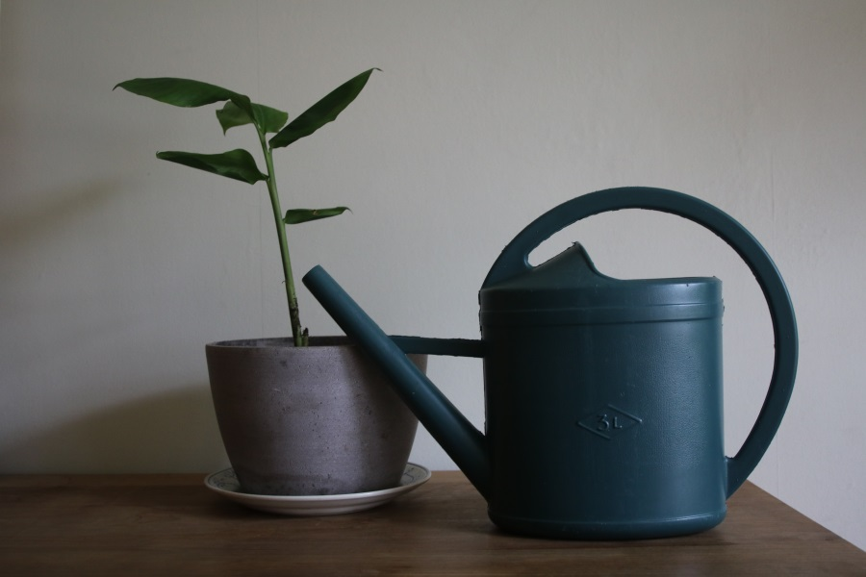
PUB AN 026

met hulp
zelfstandig
de planten verzorgen

